Penjelasan Sequence Diagram — AKSA NOVA
Standar Formal: OMG UML v2.5.1 (Pola ECB) | Proyek: Perpustakaan Digital SMKN 1 Rongga | Revisi V3.0
Riwayat Dokumen & Revisi
Versi | Tanggal | Penyusun / Auditor | Keterangan Perubahan
v1.0 | 11 Okt 2026 | Tim Pengembang AKSA NOVA | Rancangan awal sequence diagram 7 alur transaksi utama.
v2.0 | 22 Okt 2026 | Tim Analis Sistem | Penyelarasan nomor pesan dan penamaan aktor siswa/guru.
v3.0 | 03 Nov 2026 | Senior System Analyst | Audit kode komprehensif, pembaruan sequence 08 Lupa Kartu ke alur OTP 6 digit (3 tahap, SMTP, pembekuan kartu pasca verifikasi), penyesuaian registrasi redirect kartu dalam kondisi belum login, verifikasi CSRF login & pengalihan peran (admin/member), pengajuan pinjam kuota fleksibel 1-40 eksemplar tanpa tanggal pinjam, autofill ISBN hanya pada kolom kosong, serta penegasan bahwa WhatsApp/SMTP/ISBN adalah external objects.

1. Gambaran Umum dan Pola Desain ECB (Entity-Control-Boundary)
Seluruh Sequence Diagram AKSA NOVA dimodelkan mengikuti spesifikasi resmi OMG UML 2.5.1 dengan menerapkan pola arsitektur analisis ECB (Entity-Control-Boundary):
• Aktor (Actor): Manusia yang menginisiasi interaksi. Sistem hanya memiliki 3 aktor primer: Tamu (Guest), Anggota (Member: Siswa & Guru), dan Pustakawan (Admin).
• Boundary («boundary»): Antarmuka web pengguna tempat input data diterima dan hasil proses ditampilkan (contoh: sign_up.php, sign_in.php, lupa_kartu.php).
• Control («control»): Komponen logika bisnis yang memvalidasi otorisasi sesi, memverifikasi token CSRF, melakukan kalkulasi, dan mengorkestrasi alur data.
• Entity («entity»): Tabel fisik basis data relasional MySQL tempat persistensi data dilakukan (users, buku, peminjaman, pengajuan_peminjaman, password_otp, pengaturan).
• External Objects: Layanan pihak ketiga di luar batas sistem perpustakaan yang digambarkan sebagai kotak objek biasa (Server SMTP PHPMailer, Google Books API, Open Library API, WhatsApp wa.me), bukan sebagai aktor manusia.
• Kaidah Notasi Pesan: Pesan pemanggilan sinkron digambarkan dengan garis lurus padat bernomor urut utuh (1, 2, 3...), pesan balasan (return message) digambarkan dengan garis putus-putus bernomor, dan blok alt/opt digunakan untuk memodelkan jalur percabangan sukses vs gagal secara komprehensif.
2. Penjelasan Rinci Setiap Alur Transaksi
10. Registrasi Anggota Baru Mandiri (sign_up.php)
Tamu mendaftar mandiri memilih peran Siswa (NIS) atau Guru (NIP/NUPTK). Sistem memverifikasi token CSRF, mengecek keunikan email & nomor identitas, meng-hash kata sandi dengan Bcrypt, membuat nomor anggota otomatis (AN-YYYY-XXXXX), menyimpan foto profil, dan memasukkan data ke tabel users berstatus approved. Sistem MENYIAPKAN $_SESSION['kartu_data'] lalu melakukan redirect ke kartu_anggota.php dalam kondisi BELUM LOGIN agar pendaftar dapat langsung mencetak kartu identitasnya sebelum diarahkan login ke sistem.
11. Autentikasi Pengguna & Pengalihan Peran (sign_in.php)
Pengguna memasukkan username/email dan kata sandi. Sistem memvalidasi token CSRF, mencari record pengguna aktif di tabel users, dan memverifikasi kecocokan hash Bcrypt. Jika valid, sistem meregenerasi session ID (session_regenerate_id) demi mencegah session fixation, lalu mengalihkan pengguna sesuai role: Pustakawan dialihkan ke dashboard.php (Admin), sedangkan Anggota dialihkan ke beranda.php.
12. Pengajuan Peminjaman Buku Daring (pengajuan_peminjaman.php)
Anggota mengajukan peminjaman buku berkuota 1 s/d 40 eksemplar untuk memfasilitasi kebutuhan individu maupun guru mata pelajaran (peminjaman kelas). Formulir pengajuan TIDAK meminta input tanggal pinjam, melainkan opsi jadwal pengambilan (sekarang / nanti). Tiket dicatat ke tabel pengajuan_peminjaman berstatus pending.
13. Persetujuan Tiket Pengajuan Peminjaman (pengajuan_buku.php)
Pustakawan meninjau tiket pending di antarmuka sirkulasi. Jika disetujui, sistem memotong stok buku (stok = stok - jumlah), menerbitkan record sirkulasi resmi di tabel peminjaman dengan menetapkan tgl_pinjam = CURRENT_DATE dan batas_kembali 7 hari ke depan, serta mengubah status tiket pengajuan menjadi disetujui.
14. Peminjaman Langsung di Meja Layanan (pinjam_buku.php)
Pustakawan melayani peminjaman langsung dengan memindai barcode kartu anggota atau menginput nomor anggota. Sistem memvalidasi status keaktifan anggota dan memastikan kartu tidak dalam status dibekukan (frozen). Jika stok buku tersedia, stok dikurangi dan transaksi peminjaman langsung dicatat.
15. Pemrosesan Pengembalian Buku & Kalkulasi Denda (telah_dipinjam.php)
Pustakawan memproses buku kembali. Sistem memulihkan stok fisik (+1), menghitung selisih hari pengembalian terhadap batas tempo (DateTime::diff), dan mengalikan dengan tarif denda per hari dari tabel pengaturan. Transaksi ditandai status kembali beserta nominal denda yang harus dilunasi.
16. Penambahan Koleksi Buku via Pindai ISBN (daftar_buku.php & cari_isbn.php)
Pustakawan memasukkan nomor ISBN. Sistem mengambil metadata secara berjenjang dari Google Books API dengan fallback ke Open Library API. Hasil metadata otomatis mengisi form HANYA pada kolom yang kosong tanpa menimpa data yang telah diisi manual.
08. Pemulihan Akun Lupa Sandi/Kartu via Verifikasi OTP 6 Digit (lupa_kartu.php)
Alur keamanan 3 tahap: (1) Tamu menginput email; sistem mengecek batasan rate-limit (maks 5 request/jam per email, 10/jam per IP, jeda 60 detik) dan mengirimkan 6-digit OTP via SMTP PHPMailer dengan pesan generik anti-timing attack. (2) Tamu menginput kode OTP 6 digit; sistem memvalidasi hash HMAC SHA-256 dan batas 5 kali percobaan; BARU SEKARANG kartu anggota lama dibekukan (card_status='frozen') dan session ID diregenerasi. (3) Pengguna memasukkan sandi baru (>= 8 karakter); sistem memperbarui sandi Bcrypt, mengosongkan kolom plain_password, mengaktifkan kembali kartu (card_status='active'), menghapus sesi pemulihan, dan menerbitkan kartu anggota baru ber-barcode aktif di kartu_anggota.php.
Visualisasi Sequence Diagram 08 — Pemulihan Akun OTP 6 Digit
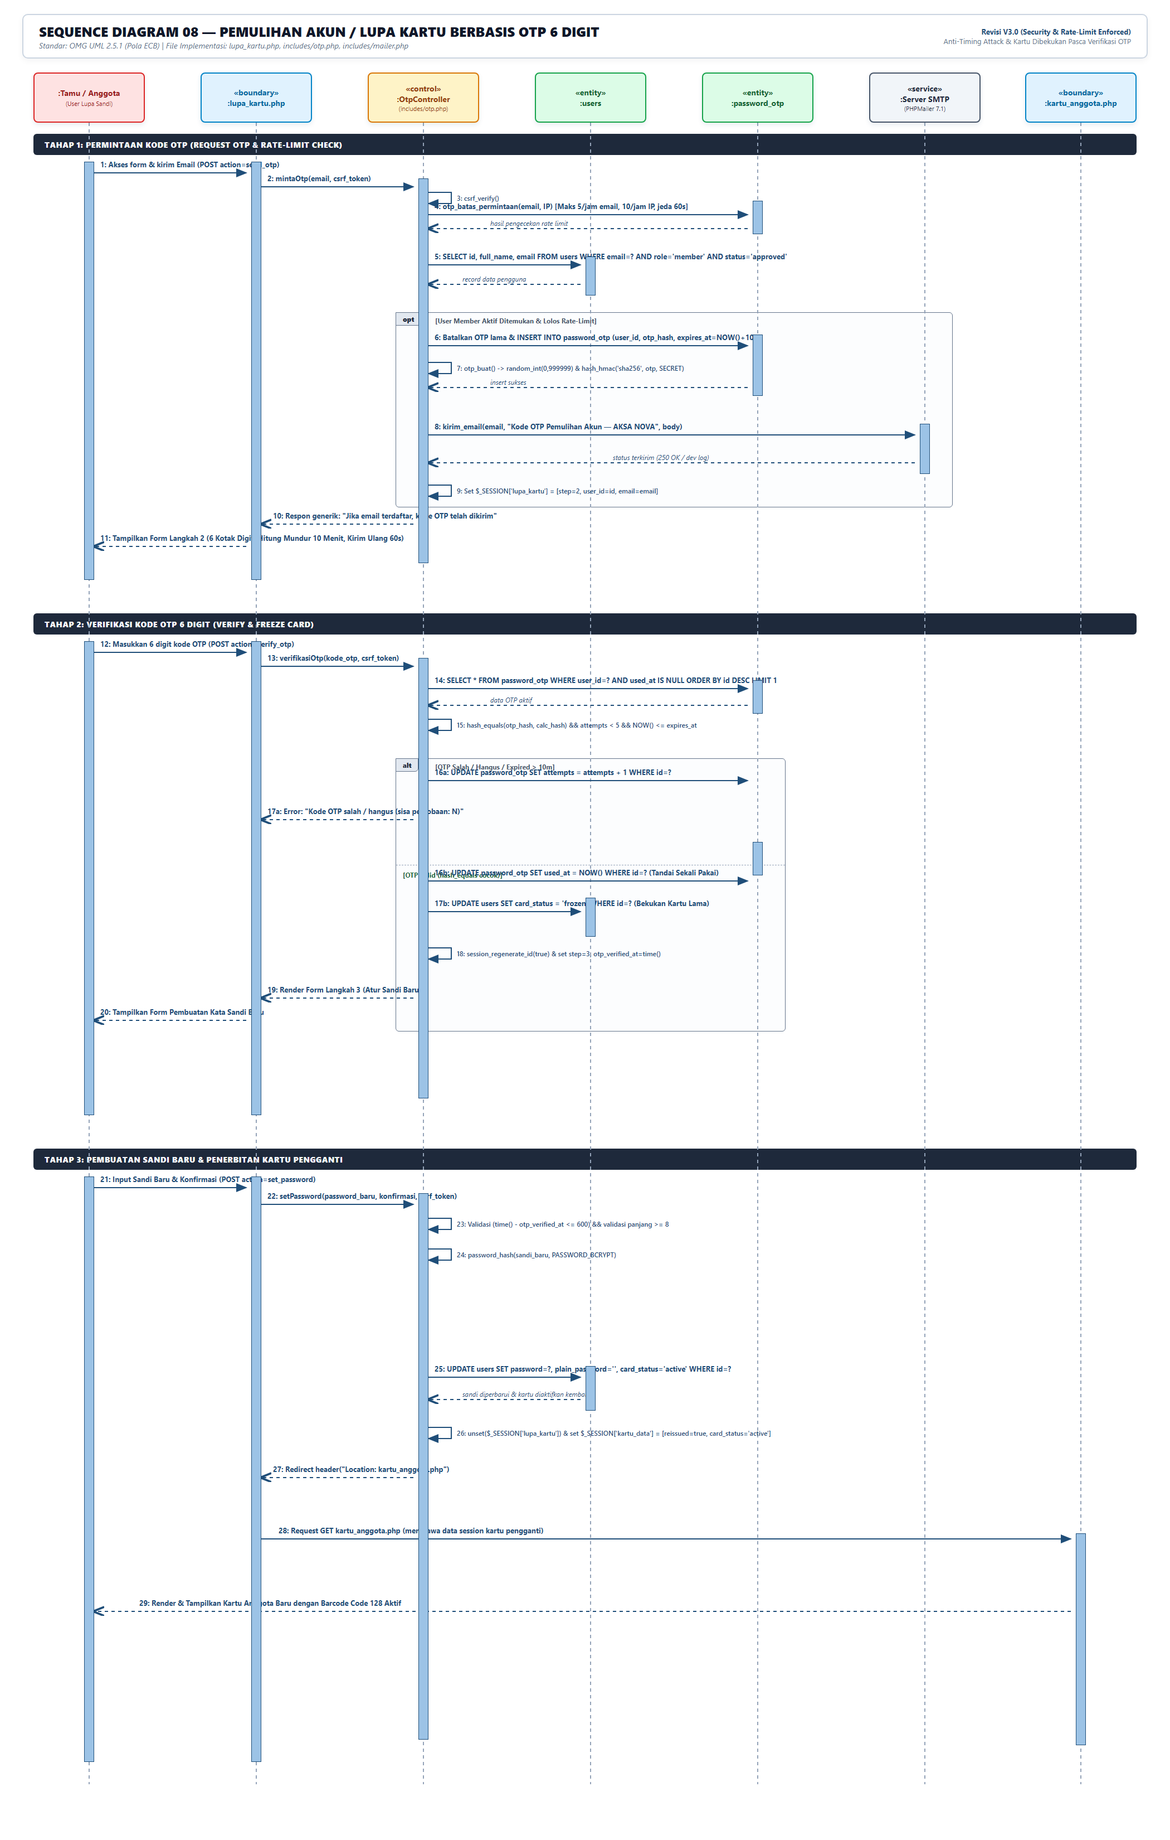
Gambar 1. Sequence Diagram Alur OTP Pemulihan Akun (lupa_kartu.php)

